Современное художественное образование в школе предполагает формирование художественной культуры личности через постижение искусства, опыт творческой деятельности и эмоциональные переживания от общения с искусством. Главными действующими персонажами на уроке становятся ученик и его творческая работа. В то же время мы знаем, что «процесс создания художественного произведения включает в себя и творческий акт, и определенные умения, и - как основу любой деятельности - знания. Знания являются основой творчества. Именно они дают исходный материал для комбинации, синтеза и анализа представлений в процессе художественного творчества» [4].
Проблемой любой частной методики является не только проблема передачи знаний, но и вопросы механизмов и достоверности определения результативности обучения. В различных учебных дисциплинах накоплен достаточно богатый опыт организации проверки усвоения знаний. В методике преподавания изобразительного искусства данная проблема является не достаточно разработанной. Умения и навыки учащихся по изобразительному и декоративно-прикладному искусству можно выявить по учебной работе, по творческому отношению и качеству выполнения рисунка или декоративного изделия. В какой-то мере по работе можно определить и объем усвоенных знаний. Но знания можно применять, а можно и не применять в ходе выполнения работы. Поэтому необходим специальный контроль за знаниями учащихся, полученными на уроках изобразительного и декоративно-прикладного искусства.
Современная система художественного образования требует от учителя активного использования, как на уроках, так и во внеурочное время информационно-коммуникационных технологий (ИКТ). Всё чаще в системе общего образования для оценки качества обучения используется компьютерное тестирование. Основное преимущество тестирования перед другими формами контроля знаний заключается, прежде всего, в полной автоматизации контроля обучения. Это позволяет обеспечить объективность результатов проверки знаний, повысить частоту и увеличить регулярность контроля, повысить производительность труда учителя, снизить роль субъективного фактора при проведении контроля. Подробно методика разработки тестовых заданий с учетом требований компьютерного тестирования изложена в учебно-методическом пособии «Правила составления компьютерных тестов для текущего и рубежного контроля при организации обучения с применением дистанционных образовательных технологий» (Юшко Г. Н., Канева И. А.), где рассмотрены различные формы, типичные формулировки тестовых заданий, даны рекомендации по их составлению.
Информационно-образовательный портал для учителя информатики и ИКТ предлагает бесплатную программу для составления компьютерных тестов My TestX.[ http://www.klyaksa.net] [5]. Программа My TestX состоит из трёх модулей: Модуль тестирования (MyTestXStudent), Редактор тестов (MyTestXEditor), Журнал тестов (MyTestXServer). Для создания тестов имеется очень удобный редактор тестов с дружественным интерфейсом. Любой учитель-предметник, даже владеющий компьютером на начальном уровне, может легко составить тесты и использовать их на уроках. Программа My TestX работает с десятью типами заданий: одиночный выбор, множественный выбор, установление порядка следования, установление соответствия, указание истинности или ложности утверждений, ручной ввод числа, ручной ввод текста, выбор места на изображении, перестановка букв. В тесте можно использовать любое количество любых типов, можно только один, можно и все сразу.
Разработанные тесты для МОАУ «Лицей №7» г. Оренбурга составлены с различными вариантами выбора ответа. Длина теста – 10 - 20 заданий. Классическая теория тестов утверждает: чем длиннее тест, тем он надежнее. Но практика аудиторного тестирования показывает, что если тест очень длинный, то ухудшается мотивация и внимание. Оптимальная длина теста – 30 - 60 заданий. Каждый тест имеет оптимальное время тестирования - время от начала процедуры тестирования до момента наступления утомления. Разброс по характеристикам порога наступления утомления довольно большой - от 20 до 100 минут в одной возрастной группе. Основные причины утомления: возраст, мотивация, монотонность выполняемой работы, индивидуальные особенности испытуемых.
Минимальная продолжительность тестирования зависит от форм, количества и трудности заданий. Например, для выполнения простого тестового задания закрытой формы с выбором одного элемента из предложенных достаточно 10 - 15 секунд [1]. «Оптимальное время тестирования – 7-10 минут, что соответствует возрасту учащихся. Общая продолжительность занятий с ПЭВМ и ВДТ должна быть в течение дня ограничена:
- для учащихся 8 - 10 лет одним занятием в первую половину дня продолжительность не более 45 минут;
- для учащихся 11 - 13 лет двумя занятиями по 45 минут: одно – в первой половине дня и другое – во второй половине дня;
- для учащихся 14 - 16 лет тремя занятиями по 45 минут каждое: два в первой половине дня и одно во второй половине дня» [2].
Условия организации образовательного процесса и, в том числе, использование ИКТ определяется Санитарно-эпидемиологическими и гигиеническими требованиями (СанПиН). С 1.09.2011 г. в новой редакции СанПиН 2.4.2.2821-10 значительно изменились требования к использованию компьютеров в обучении, а так же к организации образовательного процесса с использованием ИКТ. Полностью сняты ограничения по времени использования компьютеров. Сохранены разумные ограничения по непрерывному использованию одного вида деятельности (работа на компьютере, в тетради, с учебником). Так в разделе 10.18 указано, что средняя непрерывная продолжительность вида учебной деятельности (чтение с бумажного носителя, письмо, слушание, опрос и т.п.) в 1 – 4 классах не должна превышать 7 – 10 мин., в 5 – 11 классах – 10- 15 мин. Непрерывная работа с изображением на индивидуальном мониторе компьютера и с клавиатурой не должна превышать в 1 - 4 классах 15 мин., 5 - 7 классах – 20 мин., 8 - 11 классах – 25 мин. (табл. 1). Приблизительно такие же ограничения устанавливаются на просмотр статических и динамических изображений на учебных досках и экранах отраженного свечения. При этом нет различий между доской меловой и интерактивной.
Непрерывное время работы с техническими средствами обучения
Табл.1.
Классы | Непрерывная длительность (мин.), не более
 | Просмотр статических изображений на учебных досках и экранах отраженного свечения | Просмотр динамических изображений на учебных досках и экранах отраженного свечения | Работа с изображением на индивидуальном мониторе компьютера и клавиатурой
1 - 2 | 10 | 15 | 15
3 - 4 | 15 | 20 | 15
5 - 7 | 20 | 25 | 20
8 - 11 | 25 | 30 | 25

Исходя из этих требований наиболее правильным является такой урок, на котором равномерно чередуются различные формы работы. Для выполнения простого тестового задания закрытой формы с выбором одного элемента из предложенных достаточно 5 - 10 секунд (рис.1).
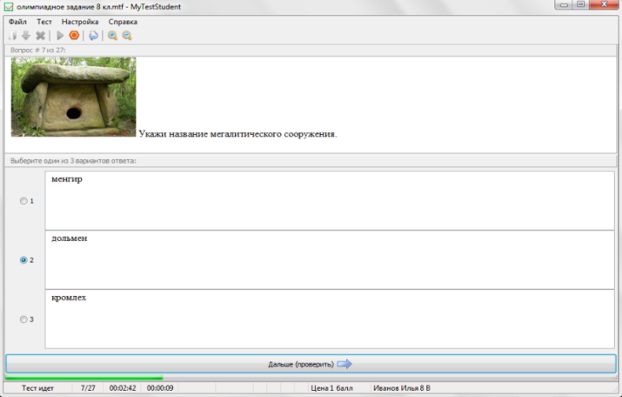

Рис. 1 Пример тестового задания с одиночным выбором ответа
My TestX имеет хорошую степень защиты как тестовых заданий, так и результатов. Программа My TestX распространяется бесплатно. Программа работает под ОС Windows XP, Vista, 7, 8, 8.1. Для работы под Linux можно использовать Wine. Любое образовательное учреждение, учитель и ученик могут бесплатно использовать программу на основе лицензионного соглашения без каких-либо денежных отчислений [5].
Для тестирования учащихся используются персональные компьютеры, индивидуально на каждого тестируемого. При выполнении учащимися тестовых заданий данные о выполнении заносятся в текстовый файл MyTestXServer_Result.txt и файл Результата. На их основе производится анализ качества тестовой базы и решаемости заданий.
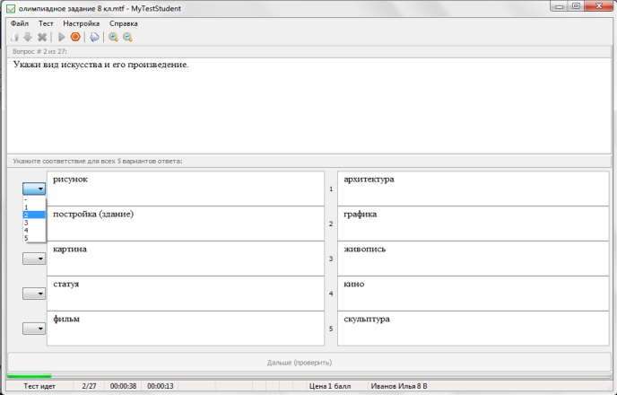

Рис. 2 Пример тестового задания на соотношение
Преимущества заданий компьютерного тестирования заключаются в следующем:
- Задания могут быть надежны, поскольку отсутствуют факторы, связанные с субъективными оценками, которые снижают надежность.
- Оценивание заданий полностью объективно: между оценками различных проверяющих не может быть различий.
- Не учитывается умение испытуемых хорошо формулировать ответы.
- Задания этого типа легко обрабатываются, тестирование быстро проводится.
- Простой алгоритм заполнения снижает количество случайных ошибок и описок.
- Эти задания позволяют охватить большие области знания, что для тестов достижений особенно важно.
- Осуществляется машинная обработка ответов.
- Низкая вероятность угадывания правильных ответов.
- Возможно получение точной оценки содержательности теста, что особенно важно для определения соответствия теста целям исследования [2, с. 98].
Процесс разработки КИМ, как и любой другой, не является постоянным и находится под воздействием различных факторов, предлагаемая методика позволяет осуществлять непрерывное динамичное функционирование процесса, своевременно корректируя ход его выполнения. Тестовая база не является постоянной составляющей процесса, а находится в условиях постоянного совершенствования в зависимости от многообразия воздействия внешних фактов (в том числе и изменения образовательных стандартов). В конечном итоге компьютерное тестирование может гарантировать соответствие цели контроля прогнозируемым результатам, что и является самым главным эффективным показателем качества обучения.
Большую помощь в организации проверки знаний учащихся оказывают и разнообразные занимательные материалы. «Игра - путь детей к познанию мира», - писал А. М. Горький. Игра обогащает знания, способствует проявлению способностей и наклонностей, совершенствует их. Дидактические игры, к которым относится и кроссворд, предполагают определенную заранее цель. Эти игры помогают легче усваивать учебный материал, углублять знания по различным вопросам, проверять пройденный материал. Кроссворд расширяет кругозор учащихся, развивает познавательный интерес, заставляет ученика мобилизовать свои знания, способствует формированию интеллекта, развитию памяти и внимания. Для повторения и проверки знаний учащихся кроссворд одна из самых удобных игровых форм. Его можно использовать на разных этапах урока. С него можно начать урок, чтобы логично перейти к новому материалу. Кроссворд можно использовать как средство для закрепления нового материала, как домашнее задание и как материал для повторения (рис.3).

Рис. 3 Кроссворд составлен учителем ИЗО МОАУ «Лицей №7» Г.Н. Литош
Ребус - один из игровых способов текущей проверки знаний. По сравнению с кроссвордом ребус более сложный вариант игры. Чтобы у учащихся не исчез интерес к игре, необходимо постепенно усложнять игровой материал. Ребус имеет несколько степеней сложности, активизирует мыслительную деятельность учащихся, развивает внимание, логическое мышление, сообразительность. Так же как и кроссворд может использоваться на разных этапах урока.

Рис. 4 Ребус составлен учителем ИЗО МОАУ «Лицей №7» Г.Н. Литош

В результате применения компьютерного тестирования и использование занимательных материалов, заметно вырос уровень знаний учащихся МОАУ «Лицей №7» г. Оренбурга и активность участия в олимпиадах и конкурсах различного уровня (диаграмма 1).

Диаграмма 1. Активность учащихся МОАУ "Лицей №7" г. Оренбурга в творческих конкурсах различного уровня

Подводя итоги, следует, что систематический контроль знаний учащихся – одно из основных условий повышения качества обучения. Учитель в своей работе должен использовать не только общепринятые формы контроля, но и систематически изобретать, внедрять свои средства контроля. Умелое владение учителем различными формами контроля знаний способствует повышению заинтересованности учащихся в изучении предмета, предупреждает отставание, обеспечивает активную работу каждого ученика.
Список литературы:

Аванесов В.С. Начала теории // Управление школой. – 1999. - №28 // Режим доступа: http://testolog.narod.ru/Theory1.html.
- Безруких, М. М. Компьютер и здоровье ребенка / М. М. Безруких. - М.: Вентана-Графф, 2003. - 16 с.
- Майоров А.Н. Теория и практика создания тестов для системы образования. – М.: «Интеллект-центр», 2001. – 296 с.
- Савельева О.П. Организация проверки знаний учащихся (на материале уроков изобразительного искусства)//Начальная школа плюс ДО и после. – 2006. – №5. – С. 7 -13.
- Информационно-образовательный портал для учителя информатики и ИКТ. Режим доступа: http://www.klyaksa.net

